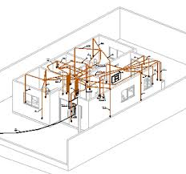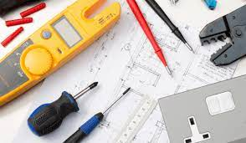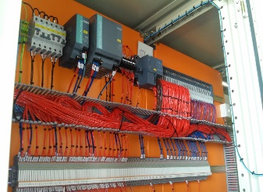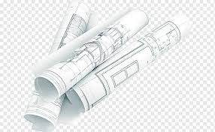


Projetos elétricos residenciais, industrial, painéis elétricos industriais.
Agende uma avaliação, temos uma vasta experiência em montagens elétricas industriais “painéis”.
Desenvolvimento de sistemas de automação de processos e máquinas.
Fone (Whats) (047) 9 9217-5871

